Caso de Prueba No. TC-13

Elaborado por: Dayron Ortiz Alvarado

Fecha de Creación: 10/02/26

Descripción
Verificar que los platillos activos puedan listarse correctamente mediante la librería xUnit, probando la funcionalidad directa en el código utilizando el marco de trabajo ASP.NET 10.
Requerimiento Asociado:
R.7 Gestión de platillos
R.2.1 Listar Platillos

Precondiciones
• El usuario haya ingresado al sistema.
• Tener un usuario con el privilegio de consulta de platillos.
• Existir al menos un platillo registrado en el sistema.
Datos de Prueba

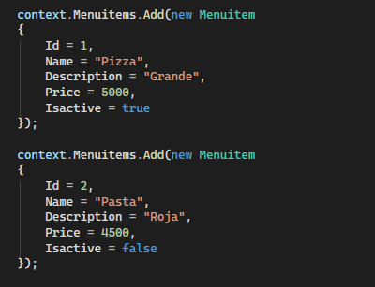

Pasos
Paso | Acción a realizar | Resultado Esperado | Comentarios
1 | Hacer click en “run” sobre la prueba unitaria correspondiente de nombre: List_WithActiveDishes_Returns200() | El entorno de desarrollo debe marcar la prueba con válida.
2 | Verificar que únicamente se obtengan platillos activos mediante los “Asserts”. | Todos los “Asserts” pasan sin incovenientes.

Observaciones: Si se modifica el estado de un platillo activo a inactivo y la prueba sigue esperando que aparezca en el listado, uno o más “Asserts” fallarán, comprobando que la prueba valida correctamente el filtrado por estado.

